附件2

自治区房屋市政工程危险性较大的分部

分项工程管理系统操作指南

**目录**

一、企业用户篇 1

1.1访问网址： 1

1.2 注册用户： 1

1.3 用户登录： 1

1.4 用户中心： 2

1.5 提交工程： 2

1.6 查看工程： 3

1.7 申请评审： 4

1.8 查看评审并整改处理 4

二、专家篇 7

2.1 访问网址： 7

2.2 注册用户： 7

2.3 用户登录： 7

2.4 用户中心： 8

2.5 申报专家： 8

2.6 论证管理： 9

三、行业部门管理篇 11

3.1 管理后台网址： 11

3.2 用户登录： 11

3.3 专家审核： 11

## 一、企业用户篇

**1.1访问网址：**

http://weida.xjzjt.cn:8070/

**1.2 注册用户：**

访问网址，点击用户注册，按提示填写。

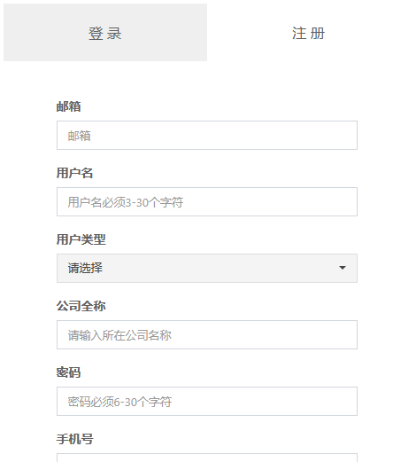

**1.3 用户登录：**

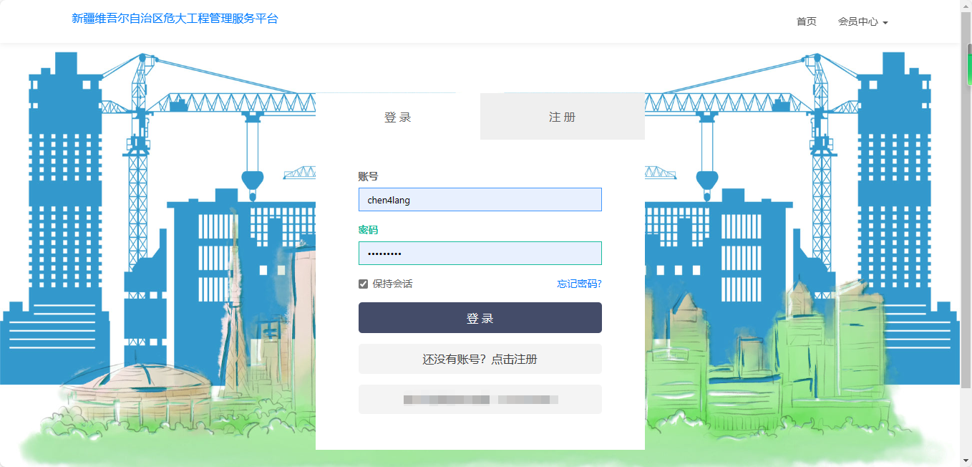

**1.4 用户中心：**

查看用户资料，修改用户信息，修改密码

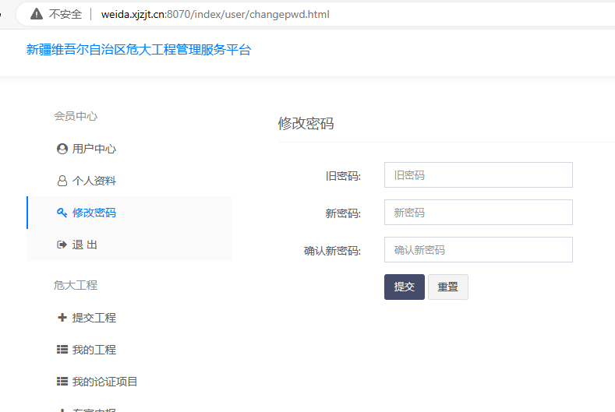

**1.5 提交工程：**

第一步：选择危大工程分类

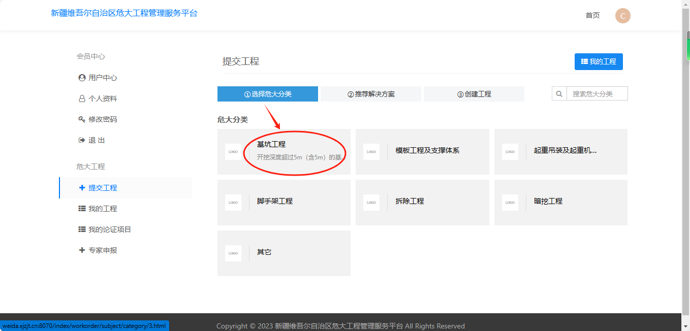

第二步：点击提交危大工程

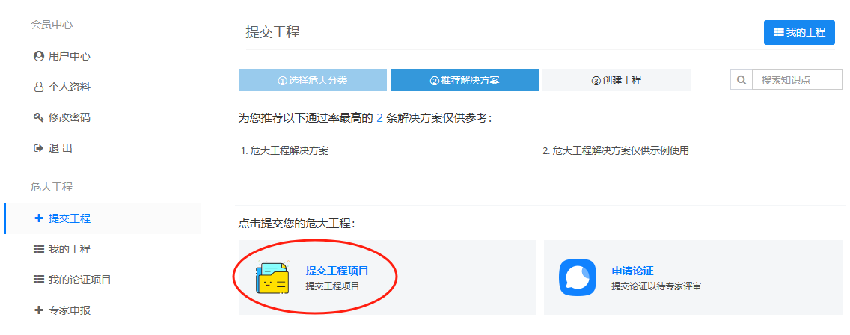

第三步：提交危大工程资料信息

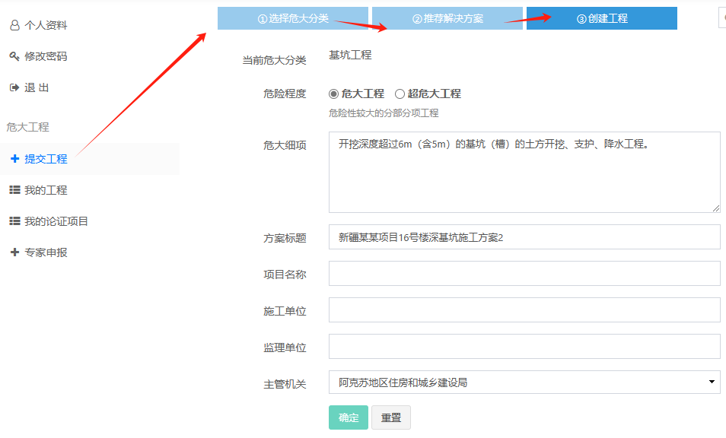

**1.6 查看工程：**

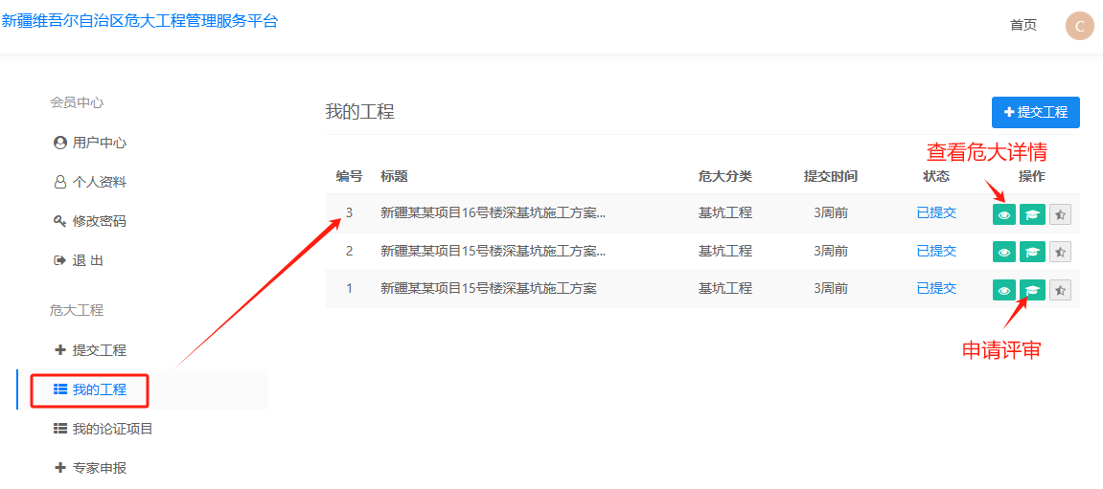

**1.7 申请评审：**

第一步：点击申请评审



第二步：填写工程论证信息

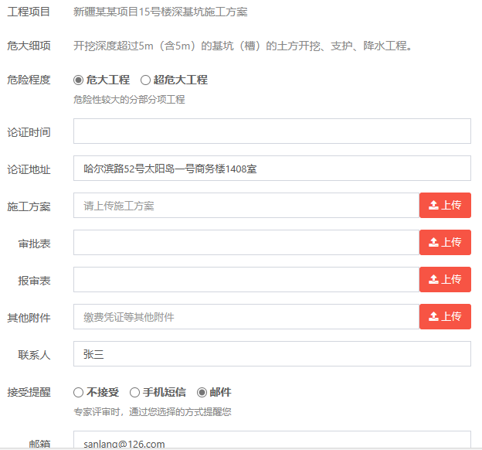

**1.8 查看评审并整改处理**

第一步：打开我的论证项目列表

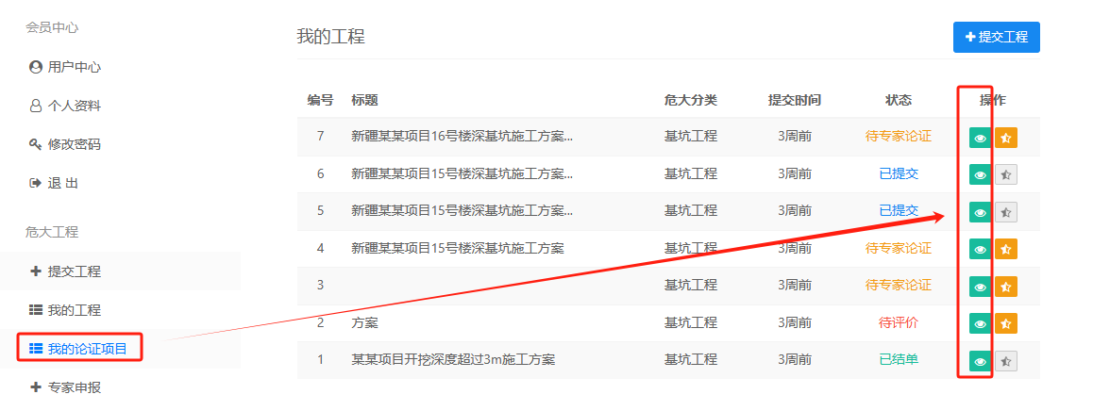

第二步：查看论证项目详情：

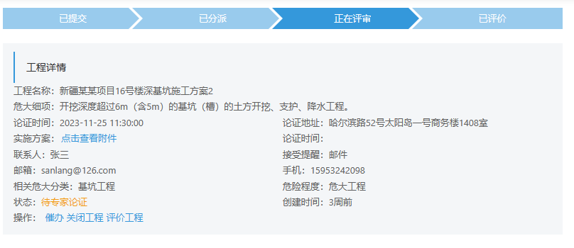

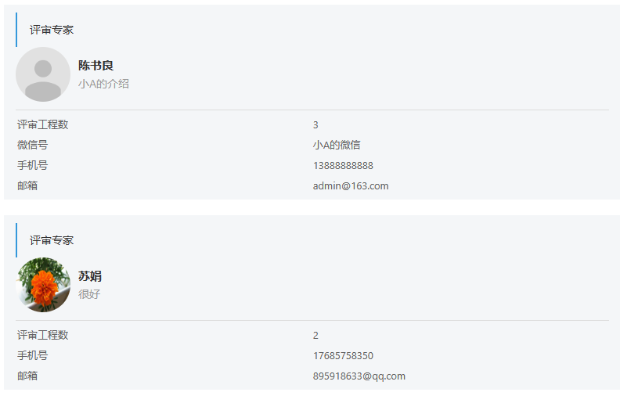

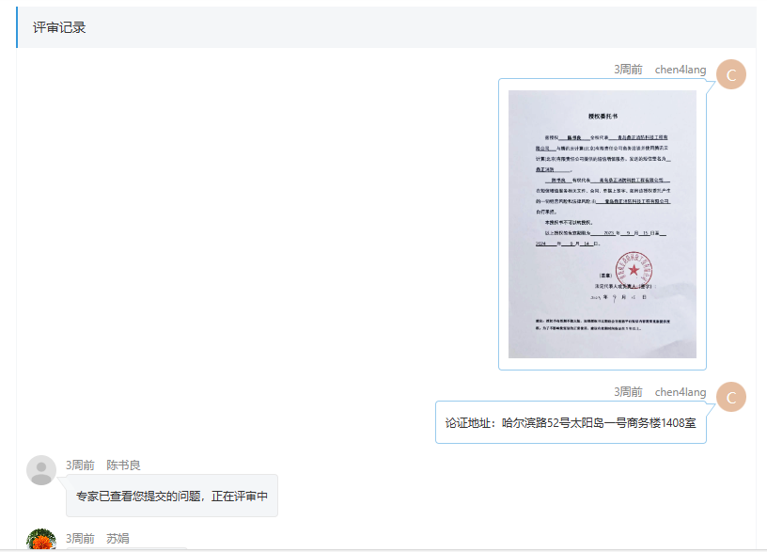

第三步：整改处理

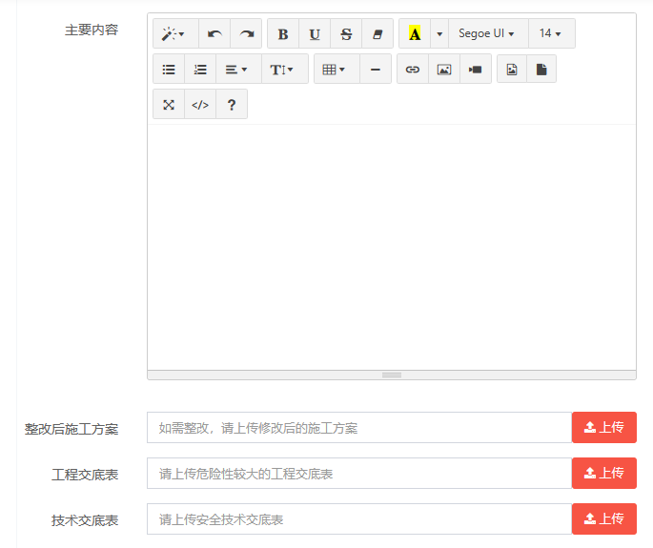

## 二、专家篇

**2.1 访问网址：**

http://weida.xjzjt.cn:8070/

**2.2 注册用户：**

访问网址，点击用户注册，按提示填写。用户类型选个人专家。

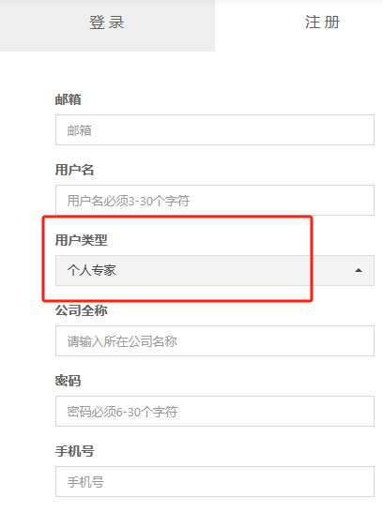

**2.3 用户登录：**



**2.4 用户中心：**

查看用户资料，修改用户信息，修改密码



**2.5 申报专家：**

第一步：点击专家申报，填写专家信息，选择申报专业

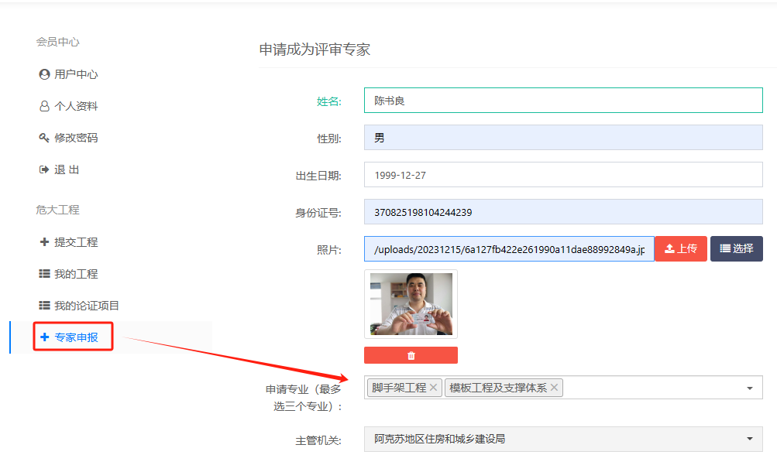

第二步：查看我的申报信息

点击“专家申报”，已申报过的会自动跳到之前的申报信息，可以进行编辑修改，但所报专业无法修改

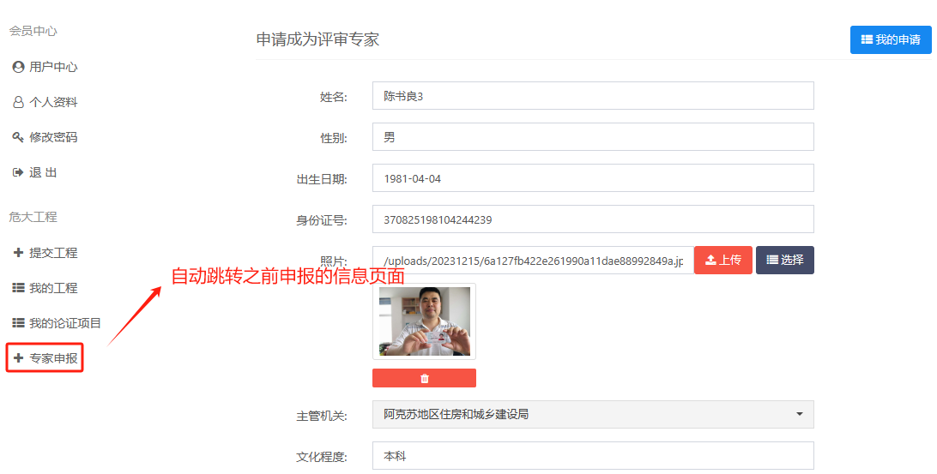

第三步：等待主管机关专家资格审核

**2.6 论证管理：**

专家资格审核通过后，左侧会出现“论证管理”按钮

第一步：查看项目列表，点击查看详情

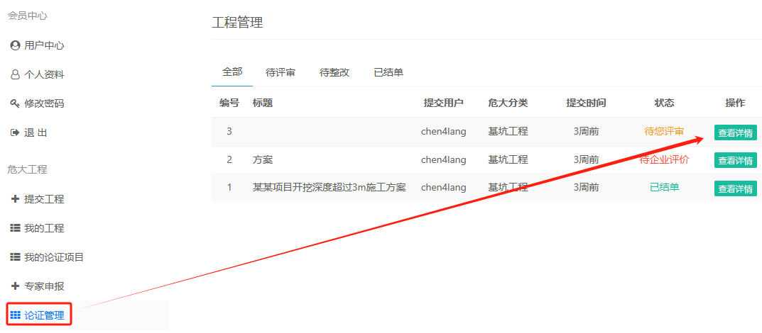

第二步：是否拒绝接受论证邀请，会自动记录拒绝次数。

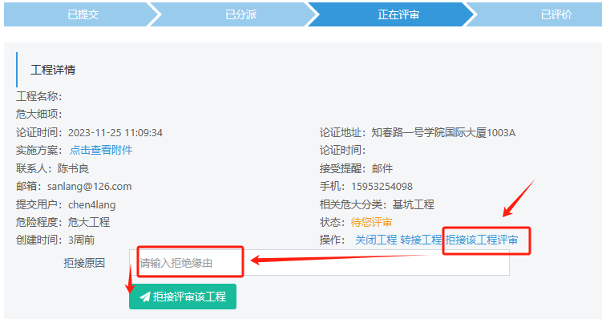

第三步：不拒绝，按照论证时间、地点去参加项目论证，随后提交自己的论证意见

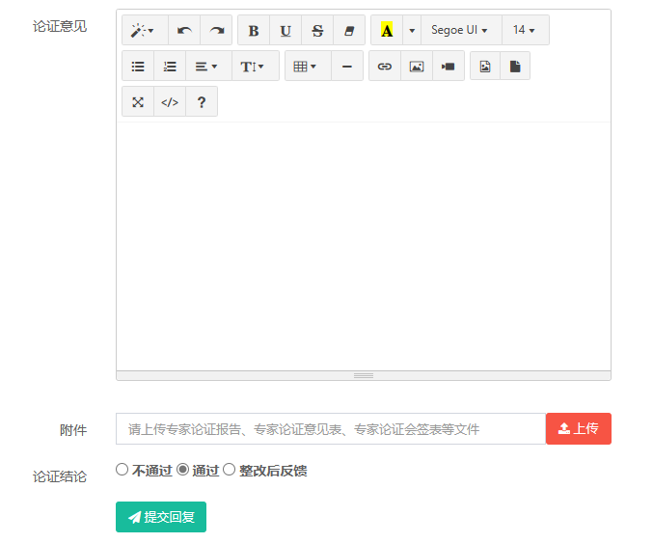

对于不达标的论证项目，企业整改后，可再次提交自己的论证结果。

## 三、行业部门管理篇

**3.1 管理后台网址：**

网址：http://weida.xjzjt.cn:8070/putop.php

**3.2 用户登录**：

用户账号，由自治区住建厅分配。

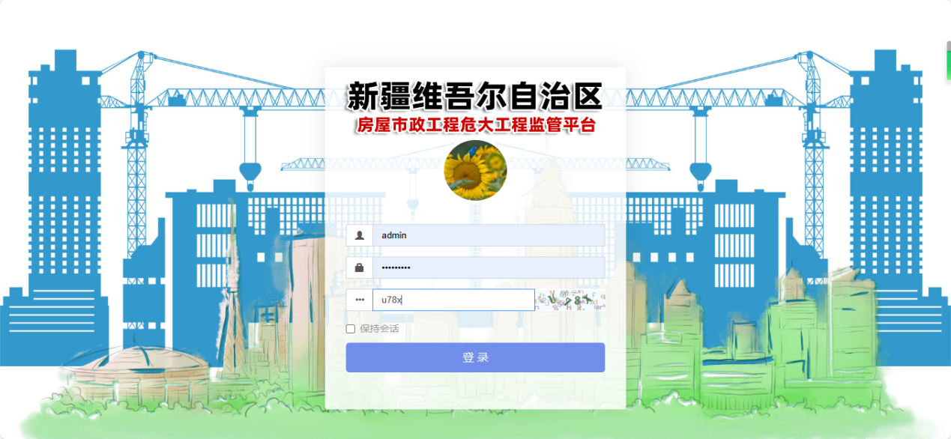

**3.3 专家审核：**

点击专家管理

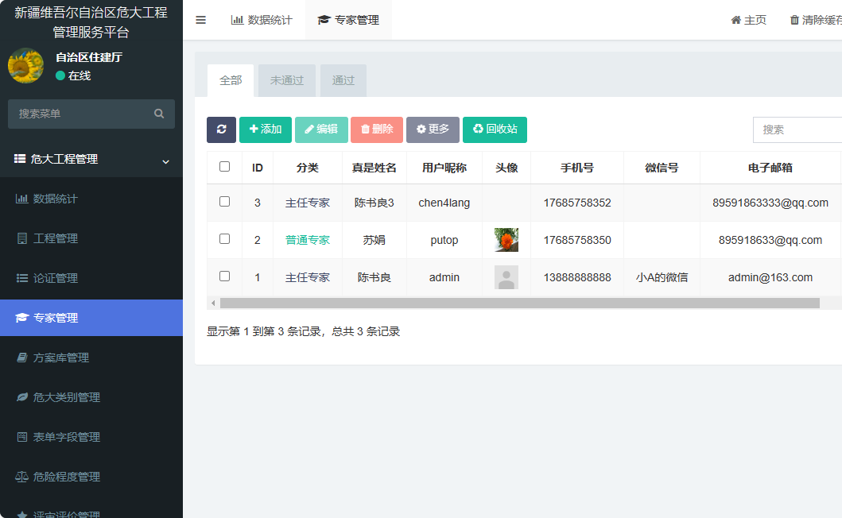

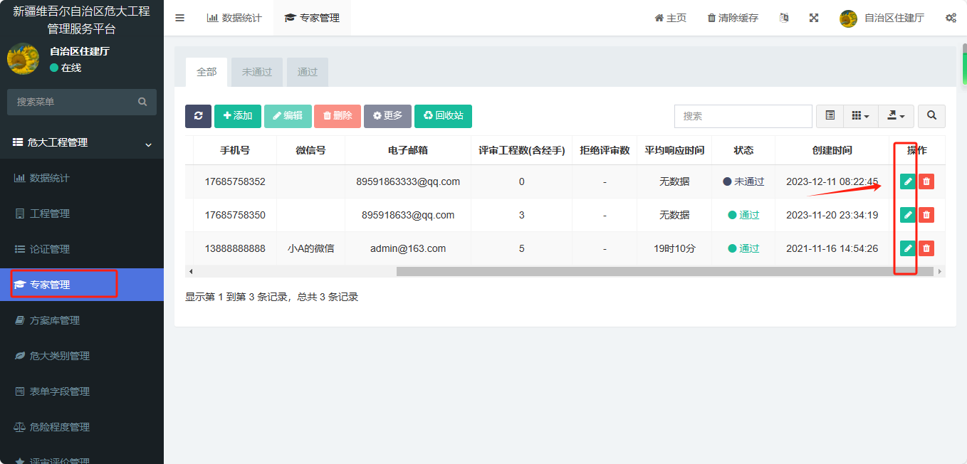

根据资料 决定是否通过专家资格

